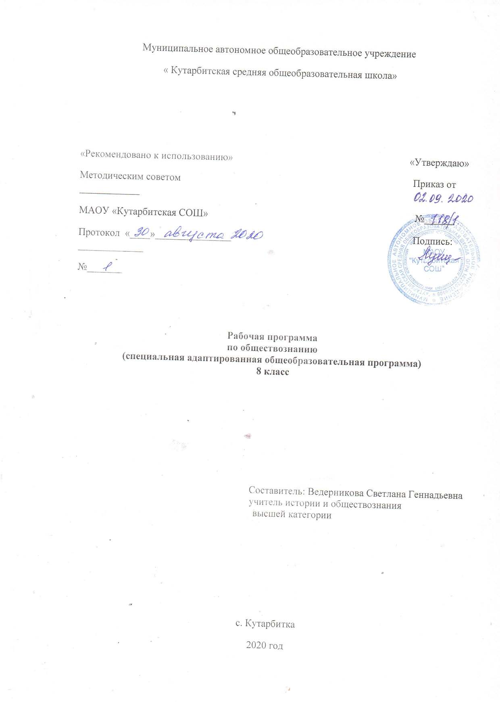

РАБОЧАЯ ПРОГРАММА

по обществознанию

для 8 класса

1. **Пояснительная записка**

Рабочая программа по обществознанию для обучающихся 8 класса по адаптированной образовательной программе (VIII) вида в условиях общеобразовательных классов составлена на основании следующих нормативно-правовых документов:

- Федерального закона «Об образовании в Российской Федерации» от 29.12.2012 № 273-ФЗ;

- Федерального компонента государственного стандарта общего образования (базовый уровень), утвержденного приказом Министерства образования и науки РФ от 05.03. 2004 г. № 1089 (ред. от 31.01.2012г.) «Об утверждении Федерального компонента государственных образовательных стандартов начального общего, основного общего и среднего (полного) общего образования»;

- Приказа Министерства образования и науки Российской Федерации «Об утверждении федерального перечня учебников, рекомендуемых к использованию при реализации имеющих государственную аккредитацию образовательных программ начального общего, основного общего, среднего общего образования» от 31 марта 2014 г. № 253;

- Устава МАОУ «Кутарбитская СОШ»;

- Учебного плана МАОУ «Кутарбитская СОШ» на 2018 – 2019 учебный год;

- Программы специальных (коррекционных) образовательных учреждений VIII вида. 5-9 классы. Сборник 2. Под редакцией В.В.Воронковой – М.: ВЛАДОС, 2014.

Общие цели образования

Изучение обществознания (включая экономику и право) на ступени основного общего образования направлено на достижение следующих целей:

- развитие личности в ответственный период социального взросления человека (10 - 15 лет), ее познавательных интересов, критического мышления в процессе восприятия социальной (в том числе экономической и правовой) информации и определения собственной позиции; развитие нравственной и правовой культуры, экономического образа мышления, способности к самоопределению и самореализации;

- воспитание общероссийской идентичности, гражданской ответственности, уважения к социальным нормам; приверженности гуманистическим и демократическим ценностям, закрепленным в Конституции Российской Федерации;

- освоение на уровне функциональной грамотности системы знаний, необходимых для социальной адаптации: об обществе; основных социальных ролях; позитивно оцениваемых обществом качествах личности, позволяющих успешно взаимодействовать в социальной среде; сферах человеческой деятельности; способах регулирования общественных отношений; механизмах реализации и защиты прав человека и гражданина;

- овладение умениями познавательной, коммуникативной, практической деятельности в основных социальных ролях, характерных для подросткового возраста;

- формирование опыта применения полученных знаний для решения типичных задач в области социальных отношений; экономической и гражданско-общественной деятельности; в межличностных отношениях, включая отношения между людьми различных национальностей и вероисповеданий;

самостоятельной познавательной деятельности; правоотношениях; семейно-бытовых отношениях.

Цель данного курса – создание условий для социальной адаптации учащихся путем повышения их правовой и этической грамотности, создающей основу для безболезненной интеграции в современное общество ребенка через знание своих гражданских обязанностей и умение пользоваться своими правами.

Общая характеристика учебного предмета

В школе для детей с нарушениями интеллекта преподавание обществоведческого курса должно носить характер морально-этической и политико-правовой пропедевтики. Курс дает и закрепляет лишь основы знаний в этих областях, уделяя преобладающее внимание практико-ориентированной составляющей содержания. При этом стоит подчеркнуть, что несмотря на то, что содержание курса носит элементарный характер, оно все же сохраняет структурную целостность, присущую данным областям обществоведческих знаний.

Курс призван способствовать возможно большей самореализации личностного потенциала детей с нарушениями интеллекта.

Отбор содержания произведен с учетом психологических, познавательных возможностей и социально-возрастных потребностей умственно отсталых детей.

Курс рассчитан на 34 учебных часа, из которых, в соответствии с деятельностным подходом программы курса, от половины до двух третей материала должно быть предназначено для сознательного освоения и закрепления изучаемого материала через ролевые игры, выполнение практических заданий, уроки-экскурсии и уроки-встречи, лабораторные и практические занятия. Одним из основных методов работы с учащимися при изучении данного материала является беседа, которая позволяет выявить уже имеющиеся у школьников представления по обсуждаемому вопросу, скорректировать и дополнить их, активизировать поисково-познавательную активность, речевую деятельность, внимание школьников.

Раздел 1.

Предполагает общее знакомство учащихся с морально этической проблематикой и взаимосвязью нравственности и права, дает самые общие представления о праве и государстве.

Введение в тематику государства и права связывается с этическими проблемами, что позволяет заложить целостную основу курса и избежать сухой непедагогической подачи материала. Содержание темы поможет ученику освоиться с мыслью, что ему предстоит самостоятельная жизнь, что ему необходимо регулировать свое поведение и нести за свои поступки нравственную и правовую ответственность.

Раздел 2.

Знакомит с основами конституционного устройства Российской Федерации. Эта тема дает представление о российском государстве как целостной политико-правовой системе, готовит учеников к следующей теме, являющейся основной для всего курса.

Место предмета в учебном плане

Учитывая продолжительность учебного года (34 недели), планирование составлено на 34 часа в год. Объем учебной нагрузки согласно учебного плана школы на 2018/19 учебный год 1 час в неделю. Количество часов в неделю на изучение предмета согласно программе - 1 час.

1. **Основное содержание обучения**

Введение(2 часа). Кто такой гражданин? Страна, в которой мы живем, зависит от нашей гражданской позиции.

Раздел 1. Государство, право, мораль(19 часов)

Что такое государство? Основные принципы правового государства: верховенство права; незыблемость прав и свобод личности; разделение властей. Законодательная власть. Исполнительная власть. Судебная власть.

Что такое право? Роль права в жизни человека, общества и государства. Право и закон. Правовая ответственность (административная и уголовная). Правонарушение. Преступление как вид правонарушения, его признаки. Презумпция невиновности. Отрасли права.

Что такое мораль? Основные нормы морали. «Золотое правило» нравственности. Функции морали в жизни человека и общества. Моральная ответственность. Общечеловеческие ценности. Нравственные основы жизни человека в личной и общественной жизни. Нравственная основа права. Правовая культура. Естественные и неотчуждаемые права человека.

Контрольная работа по теме «Государство, право, мораль».

Раздел 2. Конституция Российской Федерации(13 часов)

Конституция Российской Федерации – Основной Закон государства. Основы конституционного строя РФ. Законодательная власть РФ. Судебная власть РФ. Местное самоуправление. Правоохранительные органы РФ. Институт президента. Избирательная система. Гражданство РФ. Итоговая контрольная работа по курсу обществознания в 8 классе.

Опыт познавательной и практической деятельности:

- получение социальной информации из разнообразных (в том числе экономических и правовых) источников, осмысление представленных в них различных подходов и точек зрения;

- решение познавательных и практических задач, отражающих типичные жизненные ситуации;

- формулирование собственных оценочных суждений о современном обществе на основе

сопоставления фактов и их интерпретации;

- наблюдение и оценка явлений и событий, происходящих в социальной жизни, с опорой на экономические, правовые, социально-политические, культурологические знания;

- оценка собственных действий и действий других людей с точки зрения нравственности, права и экономической рациональности;

- участие в обучающих играх (ролевых, ситуативных, деловых), тренингах, моделирующих ситуации из реальной жизни; выполнение творческих работ по обществоведческой тематике;

- конструктивное разрешение конфликтных ситуаций в моделируемых учебных задачах и в реальной жизни;

- совместная деятельность в ученических социальных проектах в школе, микрорайоне, населенном пункте.

1. **Требования к уровню подготовки по предмету**

***Учащиеся должны знать:***

- Что такое государство?

- Что такое право?

- Виды правовой ответственности.

- Что такое правонарушение?

- Что собой представляет законодательная, исполнительная и судебная власть в РФ.

- Какие существуют основные конституционные права и обязанности граждан РФ?

***Учащиеся должны уметь:***

- Написать просьбу, ходатайство, поручение, заявление, расписку.

- Оформлять стандартные бланки.

- Обращаться при необходимости в соответствующие правовые учреждения.

- Правильно оформить просьбу в органы исполнительной власти.

1. **Тематическое распределение количества часов**

|  |  |  |  |
| --- | --- | --- | --- |
| №  п/п | Название разделов, тем | Количество часов | Количество контрольных работ |
| 1 | Введение | 2 |  |
| 2 | Государство, право, мораль | 19 |  |
|  | Контрольная работа по теме «Государство, право, мораль» |  | 1 |
| 3 | Конституция Российской Федерации | 13 |  |
|  | Итоговая контрольная работа по курсу «Обществознание» |  | 1 |
|  | ИТОГО за год | 34 | 2 |

1. **Список учебно-методической литературы**

Преподавание обществознания в 8 классе по адаптированной образовательной программе (VIII) вида в условиях общеобразовательных классов ориентировано на использование учебника:

- Авторы: В.М.Мозговой, В.В.Воронкова.

- Учебник «Обществознание». 8 класс. Москва: ВЛАДОС, 2011 г.

Дополнительная литература:

- Н.Н.Гавриленко. Обществоведение. 8 класс: система уроков по программе В.В.Воронковой. Волгоград: Учитель, 2016.

- Конституция РФ.

- Уголовный кодекс РФ.

Муниципальное автономное общеобразовательное учреждение « Кутарбитская средняя общеобразовательная школа»

КАЛЕНДАРНО-ТЕМАТИЧЕСКОЕ

ПЛАНИРОВАНИЕ

по специальной адаптированной общеобразовательной программе

Класс: 8

Учитель: Ведерникова С.Г.

Количество часов:

Всего: 34 часа; в неделю: 1 час.

Плановых контрольных уроков: 2, тестов: 2 часа

Календарно-тематическое планирование составлено на основе федерального компонента Государственного стандарта основного общего образования (базовый уровень), утвержденного приказом Министерства образования и науки РФ от 05.03.2004г. №1089 (ред. от 31.01.2012г.) «Об утверждении Федерального компонента государственных образовательных стандартов начального общего, основного общего и среднего (полного) общего образования», Программы специальных (коррекционных) образовательных учреждений VIII вида. 5-9 классы. Сборник 2. Под редакцией В.В.Воронковой – М.: ВЛАДОС, 2014.

1. **Календарно-тематическое планирование**

|  |  |  |  |  |  |  |  |
| --- | --- | --- | --- | --- | --- | --- | --- |
| № урока | | Тема раздела | Тема урока | Кол-  во  часов | Элементы содержания | ЗУН | Дата проведения урока |
| по порядку | по порядку в изучаемой теме |
|  | | Введение |  | 2 |  |  |  |
| 1 | 1 |  | Введение. Ответственность. Кто такой гражданин? | 1 | Кто такой гражданин? | Знать: гражданин, государство.  Уметь: показать границы государства. |  |
| 2 | 2 |  | Страна, в которой мы живем | 1 | Страна, в которой мы живем, зависит от нашей гражданской позиции. |  |
|  |  | Государство, право, мораль |  | 19 |  |  |  |
| 3 | 1 |  | Что такое государство? | 1 | Что такое государство? | Знать:  - что такое государство,  - что такое право,  - виды ответственности,  - что такое правонарушение,  -законодательная – исполнительная – судебная власть,  -основные права и обязанности граждан РФ.  - Что такое государство?  - Что такое право?  - Виды правовой ответственности.  - Что такое правонарушение?  - Что собой представляет законодательная, исполнительная и судебная власть в РФ.  - Какие существуют основные конституционные права и обязанности граждан РФ?  ***Учащиеся должны уметь:***  - Написать просьбу, ходатайство, поручение, заявление, расписку.  - Оформлять стандартные бланки.  - Обращаться при необходимости в соответствующие правовые учреждения.  - Правильно оформить просьбу в органы исполнительной власти. |  |
| 4 | 2 |  | Основные принципы правового государства | 1 | Основные принципы правового государства: верховенство права; незыблемость прав и свобод личности; разделение властей. |  |
| 5 | 3 |  | Законодательная власть. | 1 | Законодательная власть РФ. |  |
| 6 | 4 |  | Исполнительная власть. | 1 | Исполнительная власть РФ. |  |
| 7 | 5 |  | Судебная власть. | 1 | Судебная власть РФ. |  |
| 8 | 6 |  | Что такое право? | 1 | Что такое право? |  |
| 9 | 7 |  | Роль права в жизни человека, общества и государства. | 1 | Роль права в жизни человека, общества и государства. Право и закон. |  |
| 10 | 8 |  | Правовая ответственность | 1 | Правовая ответственность (административная и уголовная). |  |  |
| 11 | 9 |  | Правонарушение и преступление | 1 | Правонарушение. Преступление как вид правонарушения, его признаки. |  |
| 12 | 10 |  | Презумпция невиновности. Отрасли права. | 1 | Презумпция невиновности. Отрасли права. |  |
| 13 | 11 |  | Что такое мораль? | 1 | Что такое мораль? |  |
| 14 | 12 |  | Основные нормы морали. | 1 | Основные нормы морали. |  |
| 15 | 13 |  | «Золотое правило» нравственности. | 1 | «Золотое правило» нравственности. |  |
| 16 | 14 |  | Функции морали в жизни человека и общества. | 1 | Функции морали в жизни человека и общества. Моральная ответственность. |  |
| 17 | 15 |  | Общечеловеческие ценности. | 1 | Общечеловеческие ценности. Нравственные основы жизни человека в личной и общественной жизни. |  |
| 18 | 16 |  | Нравственная основа права. | 1 | Нравственная основа права. |  |
| 19 | 17 |  | Правовая культура. | 1 | Правовая культура. Естественные и неотчуждаемые права человека. |  |
| 20 | 18 |  | Повторительно-обобщающий урок по теме «Государство, право, мораль» | 1 |  |  |
| 21 | 19 |  | Контрольная работа по теме «Государство, право, мораль» | 1 |  |  |
|  |  | **Конституция Российской Федерации** |  | **13** |  |  |  |
| 22-23 | 1-2 |  | Конституция Российской Федерации | 2 | Конституция Российской Федерации – Основной Закон государства. | Знать:  -Что такое Конституция?  -виды власти,  -Президент и его функция,  -гражданские права граждан РФ.  Уметь:  - написать заявление, заполнить заявление на прописку,  - ориентироваться в органах местного самоуправления,  - обратиться в суд, к юристу |  |
| 24 | 3 |  | Основы конституционного строя РФ. | 1 | Основы конституционного строя РФ. |  |
| 25 | 4 |  | Местное самоуправление. | 1 | Местное самоуправление. |  |
| 26-27 | 5-6 |  | Правоохранительные органы РФ. | 2 | Правоохранительные органы РФ. |  |
| 28-29 | 7-8 |  | Институт президента. | 2 | Институт президента. |  |
| 30 | 9 |  | Избирательная система. | 1 | Избирательная система. |  |
| 31-32 | 10-11 |  | Гражданство РФ. | 2 | Гражданство РФ. |  |
| 33 | 12 |  | Повторительно-обобщающий урок по теме «Конституция Российской Федерации» | 1 |  |  |
| 34 | 1 |  | Итоговая контрольная работа по курсу обществознания в 8 классе | 1 |  |  |